参观周公馆观后感
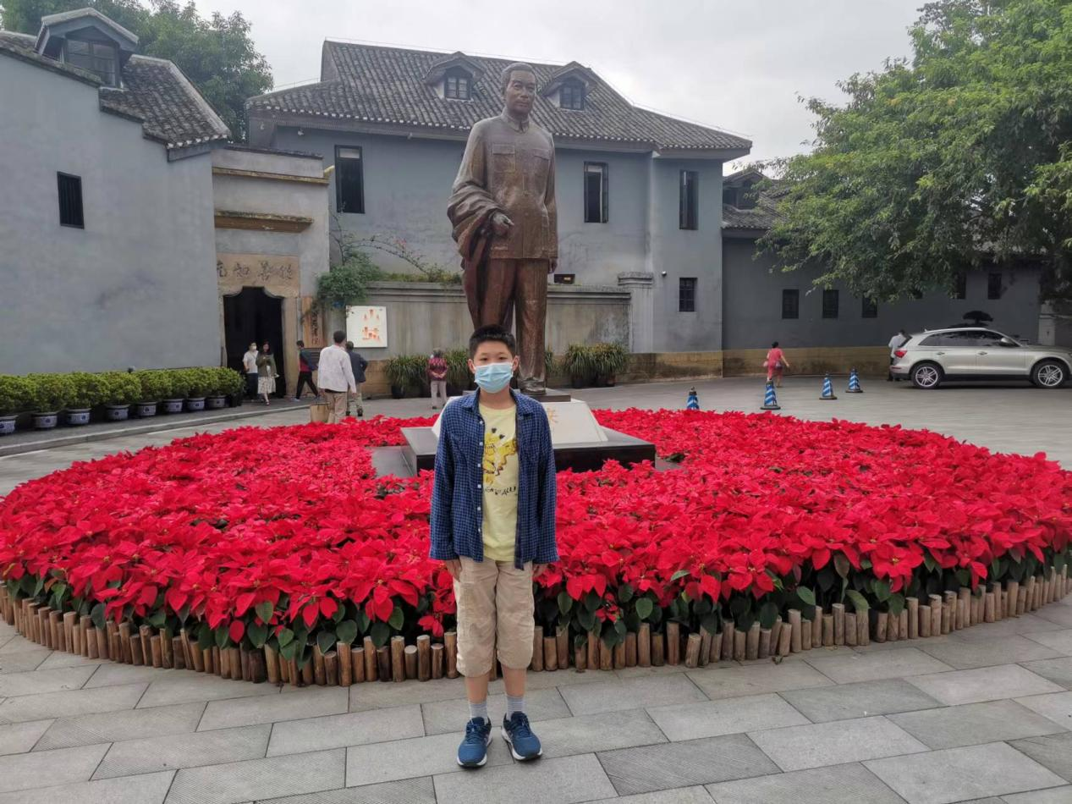

今天我参观了中山四路曾家岩50号这里被称为-周公馆，是周总理和其它革命先辈们曾今生活和工作过的地方。1938年冬，中共代表团由武汉迁移重庆后，周恩来同志以个人名义租赁这幢房子。这就是中共南方局在重庆的一个主要办公地点，里面的建筑看似有些简陋，但是布置的非常干净和简洁。叶剑英、董必武林彪、王若飞等人在渝期间也常住于此，在广场的中央塑立周总理的铜像，看起来非常高大伟岸，我真切的感受到革命先烈的英雄气概，深切体验到今天的生活来之不易。我们要继续发扬老一辈无产阶级革命的光荣传统，在学习上勤勉努力、在生活中勇往直前。虽然我们每个人在社会上微不足道，但我们可以尽自己所能来把我们的祖国建设的更加美好富强。为中华之崛起而读书！

